Ссылка на проект | https://vm-gitlab01.tcsbank.ru/infra-compute/infrastructure/infra_tests
Проверочный лист | https://vm-gitlab01.tcsbank.ru/infra-compute/infrastructure/infra_tests/tree/master/tests/check_list

https://wiki.tcsbank.ru/pages/viewpage.action?pageId=886095311
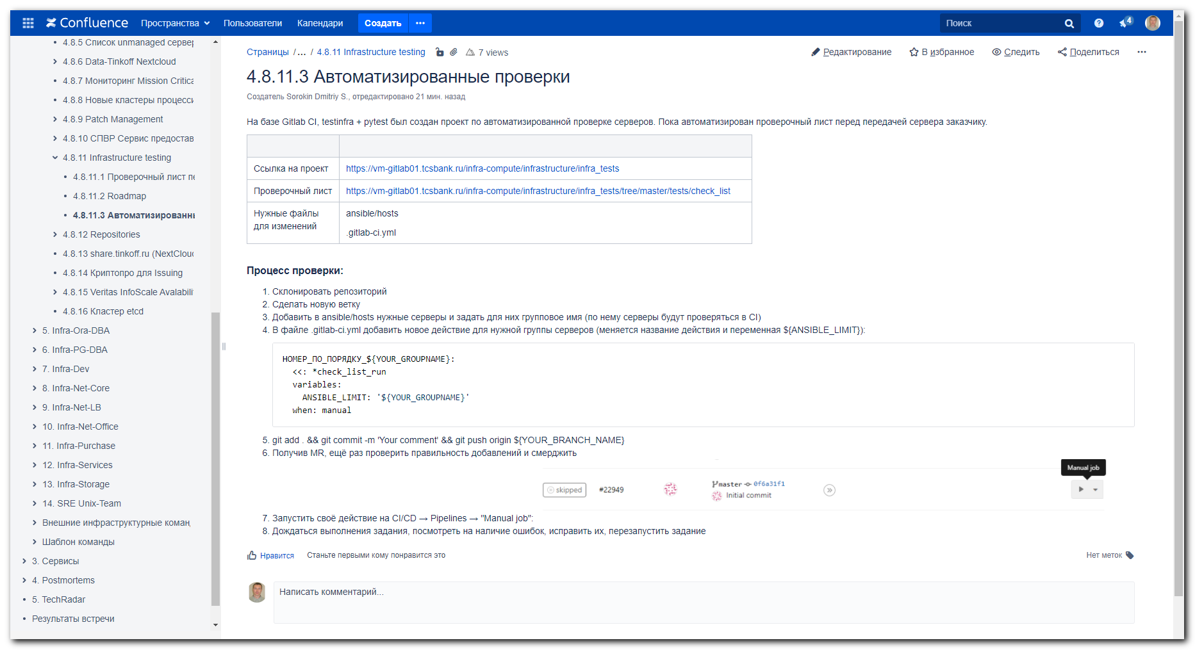

#
# 20210317
#
[s.belogrud@TCS4357]# pwd
/drives/c/share/work/ansible/vm-gitlab01.tcsbank.ru/roles/infra-compute/infrastructure/infra_tests
[s.belogrud@TCS4357]#

[s.belogrud@TCS4357]# git clone https://vm-gitlab01.tcsbank.ru/infra-compute/infrastructure/infra_tests.git
Клонирование в «infra_tests»…
fatal: unable to access 'https://vm-gitlab01.tcsbank.ru/infra-compute/infrastructure/infra_tests.git/': SSL certificate problem: unable to get local issuer certificate
[s.belogrud@TCS4357]# git -c http.sslVerify=false clone https://vm-gitlab01.tcsbank.ru/infra-compute/infrastructure/infra_tests.git
Клонирование в «infra_tests»…
Username for 'https://vm-gitlab01.tcsbank.ru':
Password for 'https://s.belogrud@vm-gitlab01.tcsbank.ru':
remote: Enumerating objects: 50, done.
remote: Counting objects: 100% (50/50), done.
remote: Compressing objects: 100% (44/44), done.
remote: Total 50 (delta 8), reused 0 (delta 0), pack-reused 0
Распаковка объектов: 100% (50/50), готово.
[s.belogrud@TCS4357]#

https://stackoverflow.com/questions/23885449/unable-to-resolve-unable-to-get-local-issuer-certificate-using-git-on-windows
Unable to resolve “unable to get local issuer certificate” using git on Windows with self-signed certificate

[root@vm-gitlab01 ~]# ls -Alh ~git/git-data/repositories/infra-compute/infrastructure/infra_tests.git/
total 28K
-rw-r--r--. 1 git root 128 Mar 16 10:16 config
-rw-r--r--. 1 git root 73 Mar 16 10:16 description
-rw-r--r--. 1 git root 23 Mar 16 10:17 HEAD
drwxr-sr-x. 2 git root 4.0K Mar 16 10:16 hooks
drwxr-sr-x. 2 git root 21 Mar 16 10:16 info
-rw-r--r--. 1 git root 421 Mar 16 16:01 language-stats.cache
drwxr-sr-x. 51 git root 4.0K Mar 16 16:01 objects
-rw-r--r--. 1 git root 737 Mar 16 16:01 packed-refs
drwxr-sr-x. 7 git root 89 Mar 16 15:58 refs
[root@vm-gitlab01 ~]# logout
[bsv@vm-gitlab01 ~]$ logout
Connection to vm-gitlab01.tcsbank.ru closed.
[s.belogrud@TCS4357]#

#
# I’ve added my special ssh key, but it was not nececery. Old one for bsv@ works fine.
#
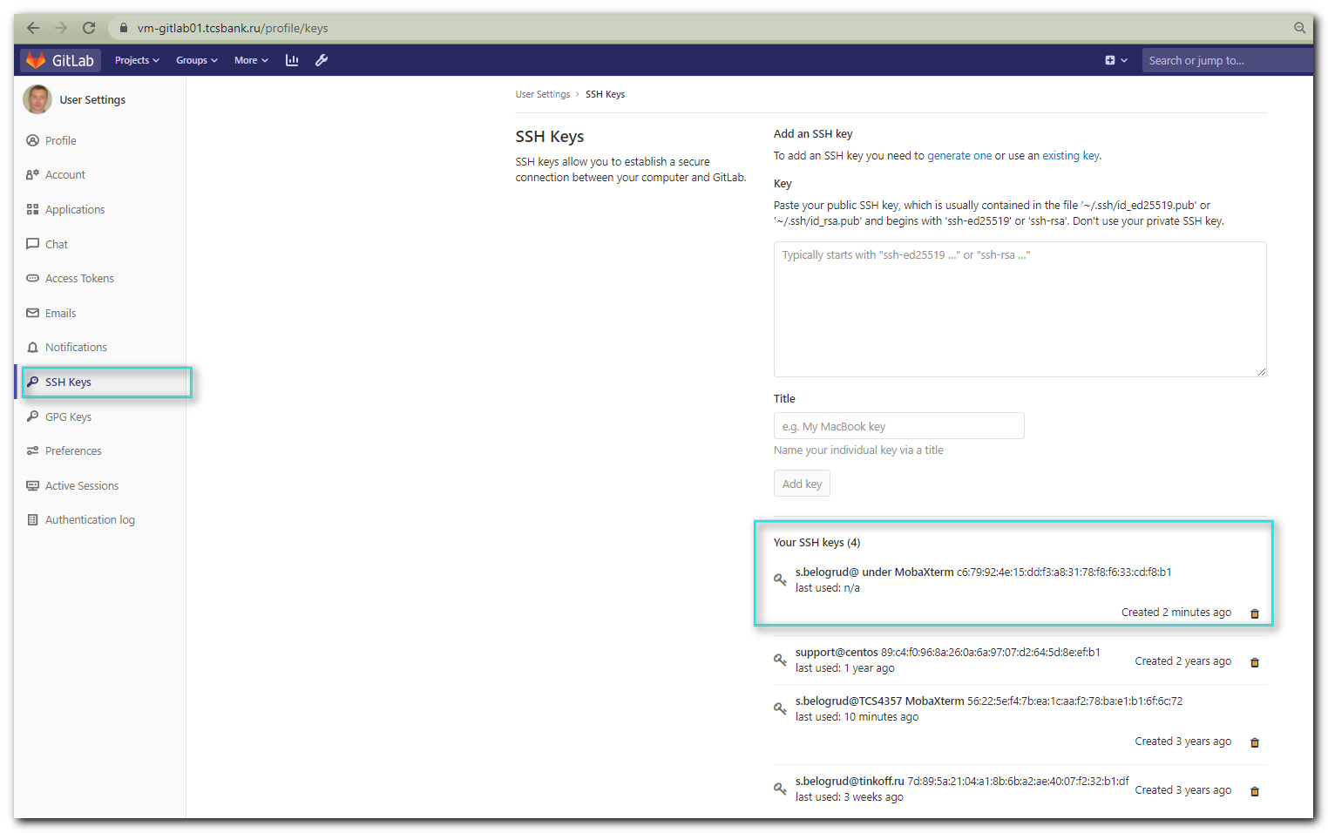

#
# Both variant are correct and working.
#
# Here require to write port number.
# url = ssh://git@vm-gitlab01.tcsbank.ru:22/infra-compute/infrastructure/infra_tests.git
#
# Here available to omit some info.
# url = git@vm-gitlab01.tcsbank.ru:infra-compute/infrastructure/infra_tests.git
#
[s.belogrud@TCS4357]# cat .git/config
[core]
repositoryformatversion = 0
filemode = true
bare = false
logallrefupdates = true
ignorecase = true
[remote "origin"]
url = ssh://git@vm-gitlab01.tcsbank.ru:22/infra-compute/infrastructure/infra_tests.git
# url = git@vm-gitlab01.tcsbank.ru:infra-compute/infrastructure/infra_tests.git
# url = https://vm-gitlab01.tcsbank.ru/infra-compute/infrastructure/infra_tests.git
fetch = +refs/heads/*:refs/remotes/origin/*
[branch "master"]
remote = origin
merge = refs/heads/master
[ssh]
identity = /home/mobaxterm/.ssh/id_rsa_s.belogrud

[s.belogrud@TCS4357]#

[s.belogrud@TCS4357]# ssh -T git@vm-gitlab01.tcsbank.ru
Welcome to GitLab, @s.belogrud!
[s.belogrud@TCS4357]# ssh -T -i /home/mobaxterm/.ssh/id_rsa_s.belogrud git@vm-gitlab01.tcsbank.ru
Welcome to GitLab, @s.belogrud!
[s.belogrud@TCS4357]#

[s.belogrud@TCS4357]# git status
На ветке master
Ваша ветка обновлена в соответствии с «origin/master».

нечего коммитить, нет изменений в рабочем каталоге
[s.belogrud@TCS4357]# git checkout -b 20210317_jira_IN-902
Переключено на новую ветку «20210317_jira_IN-902»
[s.belogrud@TCS4357]# vim ansible/hosts

[s.belogrud@TCS4357]# cat ansible/hosts
[lizardfs]
ds-gp-prd-bkp11
ds-gp-prd-bkp12
m1-gp-prd-bkp11
m1-gp-prd-bkp11
[s.belogrud@TCS4357]#

[s.belogrud@TCS4357]# vim .gitlab-ci.yml

[s.belogrud@TCS4357]# tail -n 7 .gitlab-ci.yml

1_lizardfs:
<<: *check_list_run
variables:
ANSIBLE_LIMIT: 'lizardfs'
when: manual

[s.belogrud@TCS4357]#

[s.belogrud@TCS4357]# git --no-pager diff .gitlab-ci.yml
diff --git a/.gitlab-ci.yml b/.gitlab-ci.yml
index b31df0d..8ee92ae 100644
--- a/.gitlab-ci.yml
+++ b/.gitlab-ci.yml
@@ -29,33 +29,9 @@ before_script:
tags:
- infra-compute

-1_test:
+1_lizardfs:
<<: *check_list_run
variables:
- ANSIBLE_LIMIT: 'test'
- when: manual
-
-2_test_1:
- <<: *check_list_run
- variables:
- ANSIBLE_LIMIT: 'test_1'
- when: manual
-
-3_test_2:
- <<: *check_list_run
- variables:
- ANSIBLE_LIMIT: 'test_2'
- when: manual
-
-4_test_3:
- <<: *check_list_run
- variables:
- ANSIBLE_LIMIT: 'test_3'
- when: manual
-
-5_liveness:
- <<: *check_list_run
- variables:
- ANSIBLE_LIMIT: 'liveness'
+ ANSIBLE_LIMIT: 'lizardfs'
when: manual

[s.belogrud@TCS4357]#

[s.belogrud@TCS4357]# git status
На ветке 20210317_jira_IN-902
Изменения, которые не в индексе для коммита:
(используйте «git add <файл>…», чтобы добавить файл в индекс)
(используйте «git checkout -- <файл>…», чтобы отменить изменения
в рабочем каталоге)

изменено: .gitlab-ci.yml
изменено: ansible/hosts

нет изменений добавленных для коммита
(используйте «git add» и/или «git commit -a»)
[s.belogrud@TCS4357]# git add . && git commit -m 'JIRA#IN-902' && git push origin 20210317_jira_IN-902
[20210317_jira_IN-902 768c650] JIRA#IN-902
2 files changed, 7 insertions(+), 41 deletions(-)
stty: standard input: Inappropriate ioctl for device
Enumerating objects: 9, готово.
Подсчет объектов: 100% (9/9), готово.
Delta compression using up to 8 threads
Сжатие объектов: 100% (5/5), готово.
Запись объектов: 100% (5/5), 439 bytes | 23.00 KiB/s, готово.
Total 5 (delta 3), reused 0 (delta 0)
remote:
remote: To create a merge request for 20210317_jira_IN-902, visit:
remote: https://vm-gitlab01.tcsbank.ru/infra-compute/infrastructure/infra_tests/merge_requests/new?merge_request%5Bsource_branch%5D=20210317_jira_IN-902
remote:
To ssh://vm-gitlab01.tcsbank.ru:22/infra-compute/infrastructure/infra_tests.git
* [new branch] 20210317_jira_IN-902 -> 20210317_jira_IN-902
[s.belogrud@TCS4357]#

https://vm-gitlab01.tcsbank.ru/infra-compute/infrastructure/infra_tests/merge_requests/new?merge_request%5Bsource_branch%5D=20210317_jira_IN-902
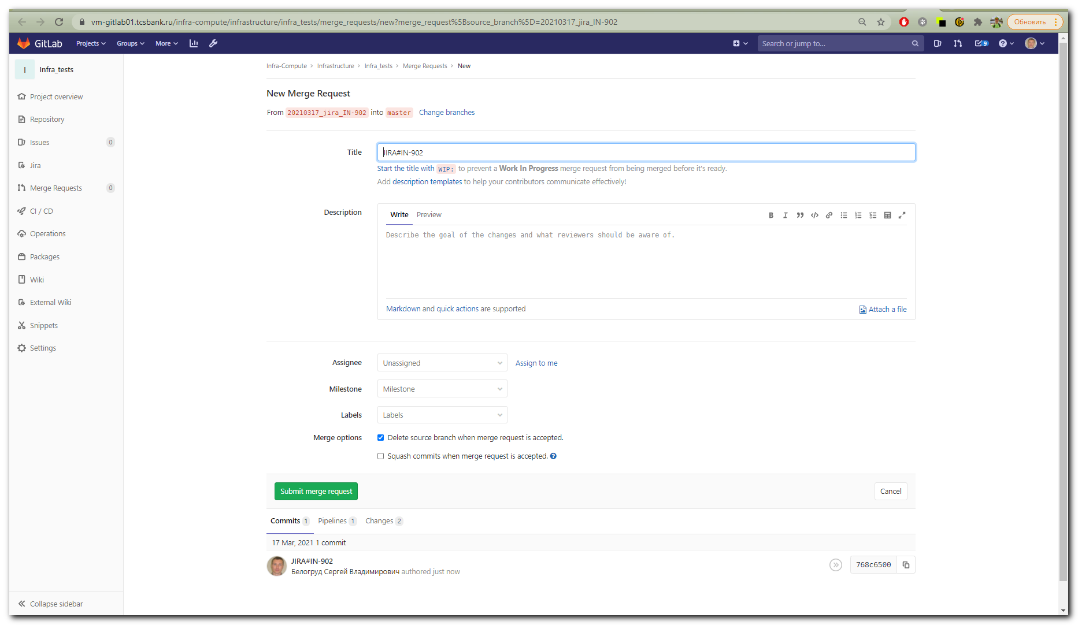

#
# I’ve assigned this request to me.
# And, then I pressed Submit..
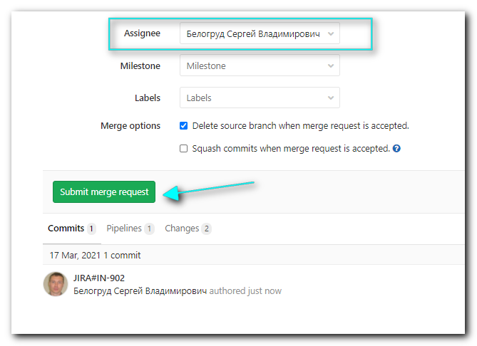

# On next (this) screen, I pushed “Merge” button.
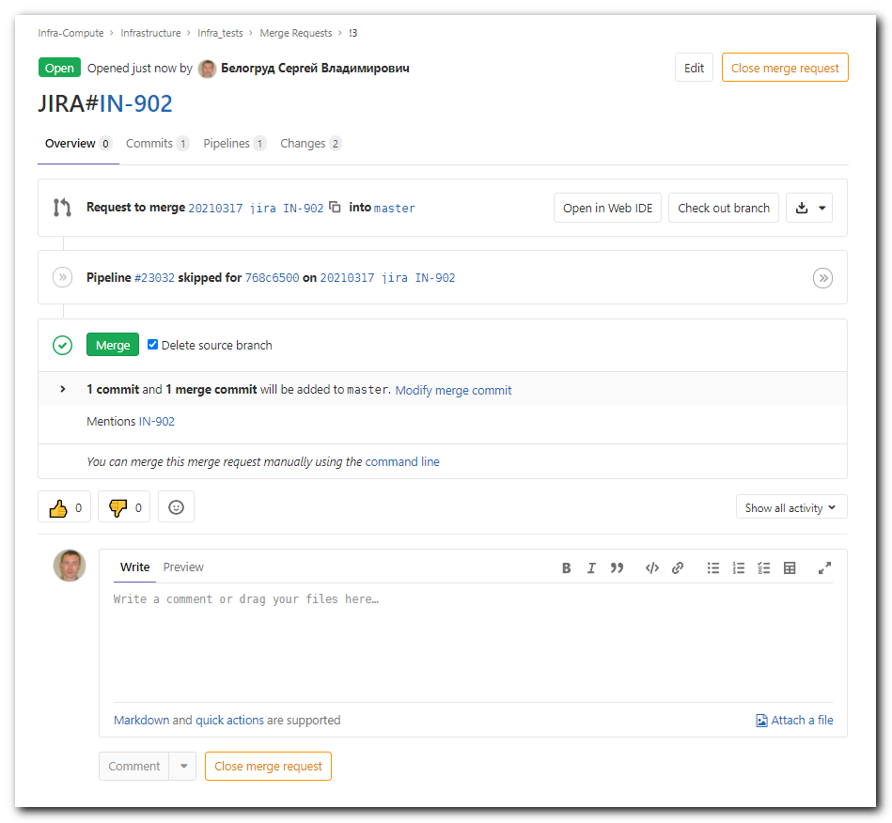

# Here is a result.
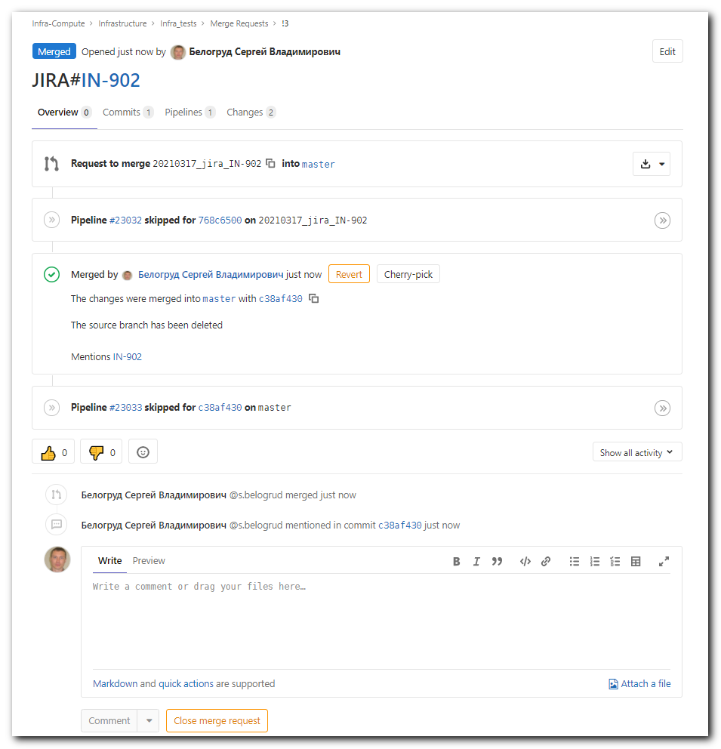

#
# Here I chosed my “Задание” and run it.
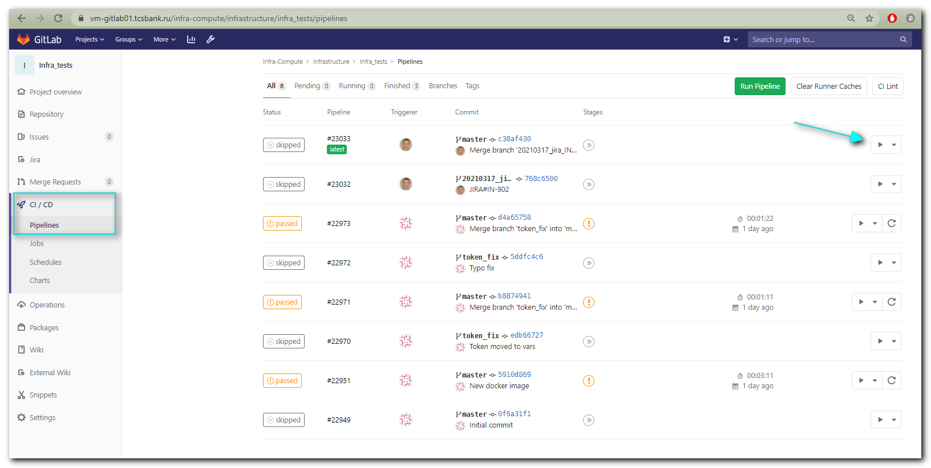

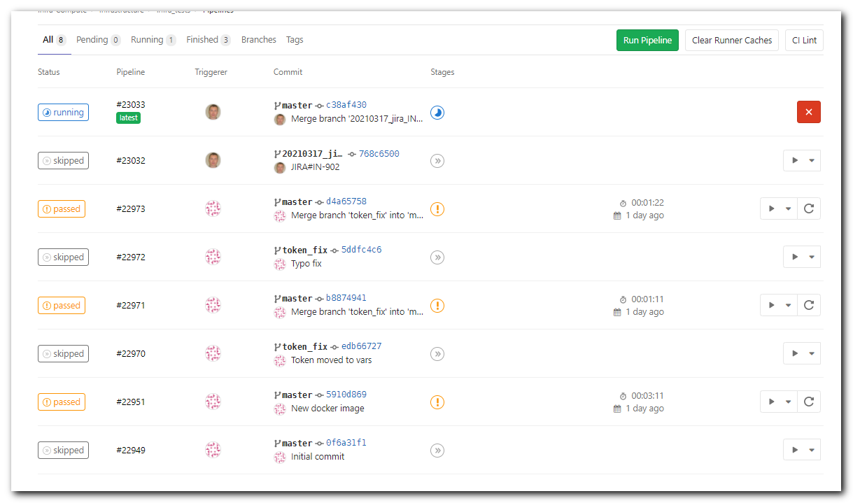

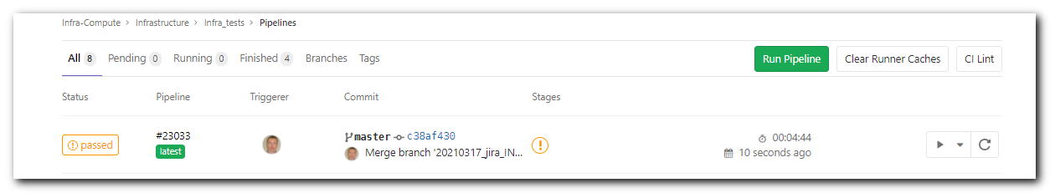

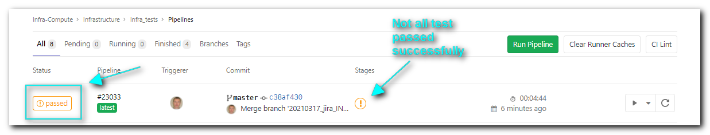
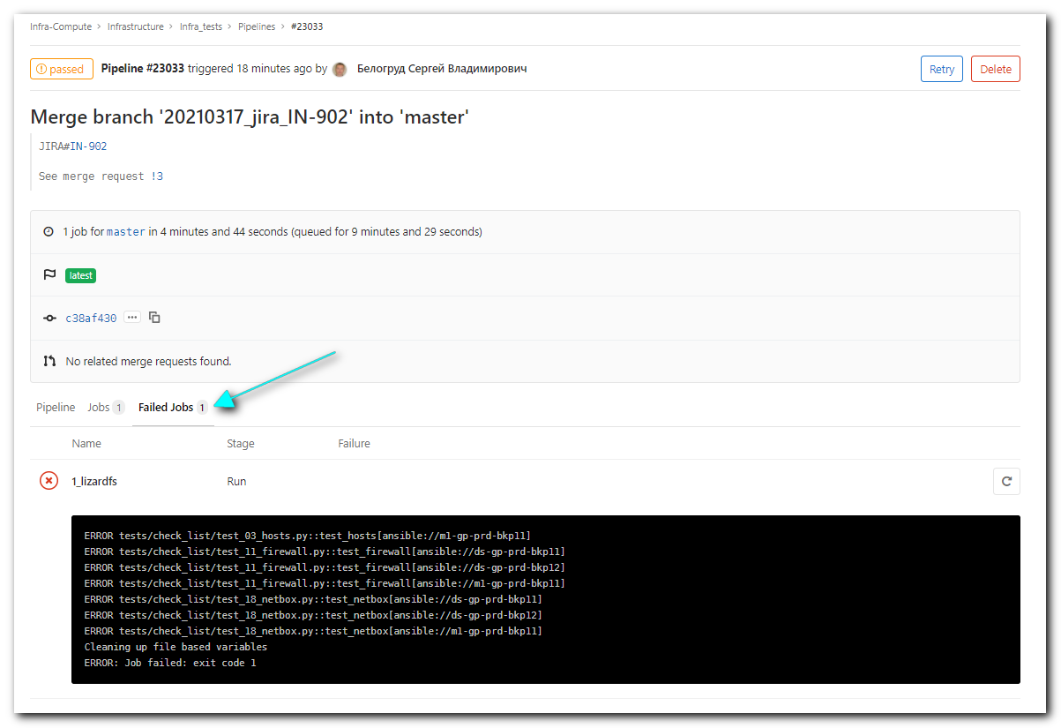

#
# One note. Remote branch “20210317_jira_IN-902” was deleted, when I pushed merge request.
#
[s.belogrud@TCS4357]# git checkout master
Переключено на ветку «master»
Ваша ветка обновлена в соответствии с «origin/master».
[s.belogrud@TCS4357]# git pull
stty: standard input: Inappropriate ioctl for device
remote: Enumerating objects: 1, done.
remote: Counting objects: 100% (1/1), done.
remote: Total 1 (delta 0), reused 1 (delta 0), pack-reused 0
Распаковка объектов: 100% (1/1), готово.
Из ssh://vm-gitlab01.tcsbank.ru:22/infra-compute/infrastructure/infra_tests
d4a6575..c38af43 master -> origin/master
Обновление d4a6575..c38af43
Fast-forward
.gitlab-ci.yml | 28 ++--------------------------
ansible/hosts | 20 +++++---------------
2 files changed, 7 insertions(+), 41 deletions(-)
[s.belogrud@TCS4357]#
[s.belogrud@TCS4357]# git branch
20210317_jira_IN-902
* master
[s.belogrud@TCS4357]#

#
# 20210401
# Here I attempt to do it from my notebook.
#

[s.belogrud@nb2339]# git -c http.sslVerify=false clone https://vm-gitlab01.tcsbank.ru/infra-compute/infrastructure/infra_tests.git
Клонирование в «infra_tests»…
Username for 'https://vm-gitlab01.tcsbank.ru':
Password for 'https://s.belogrud@vm-gitlab01.tcsbank.ru':
remote: HTTP Basic: Access denied
fatal: Authentication failed for 'https://vm-gitlab01.tcsbank.ru/infra-compute/infrastructure/infra_tests.git/'
[s.belogrud@nb2339]# git -c http.sslVerify=false clone https://vm-gitlab01.tcsbank.ru/infra-compute/infrastructure/infra_tests.git
Клонирование в «infra_tests»…
Username for 'https://vm-gitlab01.tcsbank.ru':
Password for 'https://s.belogrud@vm-gitlab01.tcsbank.ru':
remote: HTTP Basic: Access denied
fatal: Authentication failed for 'https://vm-gitlab01.tcsbank.ru/infra-compute/infrastructure/infra_tests.git/'
[s.belogrud@nb2339]# cat infra_tests.backup/.git/config
[core]
repositoryformatversion = 0
filemode = true
bare = false
logallrefupdates = true
ignorecase = true
[remote "origin"]
url = ssh://git@vm-gitlab01.tcsbank.ru:22/infra-compute/infrastructure/infra_tests.git
# url = git@vm-gitlab01.tcsbank.ru:infra-compute/infrastructure/infra_tests.git
# url = https://vm-gitlab01.tcsbank.ru/infra-compute/infrastructure/infra_tests.git
fetch = +refs/heads/*:refs/remotes/origin/*
[branch "master"]
remote = origin
merge = refs/heads/master
[ssh]
identity = /home/mobaxterm/.ssh/id_rsa_s.belogrud

[s.belogrud@nb2339]# git clone ssh://git@vm-gitlab01.tcsbank.ru:22/infra-compute/infrastructure/infra_tests.git
Клонирование в «infra_tests»…
stty: standard input: Inappropriate ioctl for device
remote: Enumerating objects: 90, done.
remote: Counting objects: 100% (90/90), done.
remote: Compressing objects: 100% (62/62), done.
remote: Total 90 (delta 36), reused 70 (delta 22), pack-reused 0
Получение объектов: 100% (90/90), 12.87 KiB | 425.00 KiB/s, готово.
Определение изменений: 100% (36/36), готово.
[s.belogrud@nb2339]#

[s.belogrud@nb2339]# cd infra_tests
[s.belogrud@nb2339]# git checkout -b 20210401_1336_jira_IN-929
Переключено на новую ветку «20210401_1336_jira_IN-929»
[s.belogrud@nb2339]# vim ansible/hosts
[s.belogrud@nb2339]# tail -n 2 ansible/hosts
[nvme]
ds-nvme-gp01
[s.belogrud@nb2339]#

[s.belogrud@nb2339]# vim .gitlab-ci.yml
[s.belogrud@nb2339]# tail -n 7 .gitlab-ci.yml

2_IN-929:
<<: *check_list_run
variables:
ANSIBLE_LIMIT: 'nvme'
when: manual

[s.belogrud@nb2339]#

[s.belogrud@nb2339]# git add . && git commit -m 'JIRA#IN-929' && git push origin 20210401_1336_jira_IN-929
[20210401_1336_jira_IN-929 19cb43a] JIRA#IN-929
Committer: U-TCSBANK\s.belogrud <s.belogrud@nb2339.tcsbank.ru>
Ваше имя или электронная почта настроены автоматически на основании вашего
имени пользователя и имени машины. Пожалуйста, проверьте, что они
определены правильно.
Вы можете отключить это уведомление установив их напрямую. Запустите следующую
команду и следуйте инструкциям вашего текстового редактора, для
редактирования вашего файла конфигурации:

git config --global --edit

После этого, изменить авторство этой коммита можно будет с помощью команды:

git commit --amend --reset-author

2 files changed, 8 insertions(+)
stty: standard input: Inappropriate ioctl for device
Подсчет объектов: 5, готово.
Delta compression using up to 3 threads.
Сжатие объектов: 100% (5/5), готово.
Запись объектов: 100% (5/5), 478 bytes | 29.00 KiB/s, готово.
Total 5 (delta 4), reused 0 (delta 0)
remote:
remote: To create a merge request for 20210401_1336_jira_IN-929, visit:
remote: https://vm-gitlab01.tcsbank.ru/infra-compute/infrastructure/infra_tests/merge_requests/new?merge_request%5Bsource_branch%5D=20210401_1336_jira_IN-929
remote:
To ssh://vm-gitlab01.tcsbank.ru:22/infra-compute/infrastructure/infra_tests.git
* [new branch] 20210401_1336_jira_IN-929 -> 20210401_1336_jira_IN-929
[s.belogrud@nb2339]#

#
# Then, I went to this URL and push buttons to commit, merge, and run tests.
#
[s.belogrud@nb2339]# git checkout master

#
# 20210629
# Теперь после многих комитов этот репозиторий работает и запускается по другому.
#
# Не нужно создавать ветку, вносить изменения в репозиторий и пушить ветку, а потом мерджить её.
# Запуск тестов осуществляется из web-интерфейса.
# Нужно ввести в одном поле TEST_HOSTS, а в другом список имён хостов (dns, или ip), разделённых переводом строки.
# Кстати важно - на текущий момент тесты написаны для RedHat систем (поскольку эта тема создавалась под тесты DB серверов). Это значит, что для Ubuntu - оно не работает. И ещё - не до всех подсетей, площадок есть доступ (раннера, как я понял), поэтому тесты тоже не смогут быть выполнены там, куда нет доступа (например, до сервера ds-bigops-kafka-01 доступа не оказалось).

https://vm-gitlab01.tcsbank.ru/infra-compute/infrastructure/infra_tests/pipelines
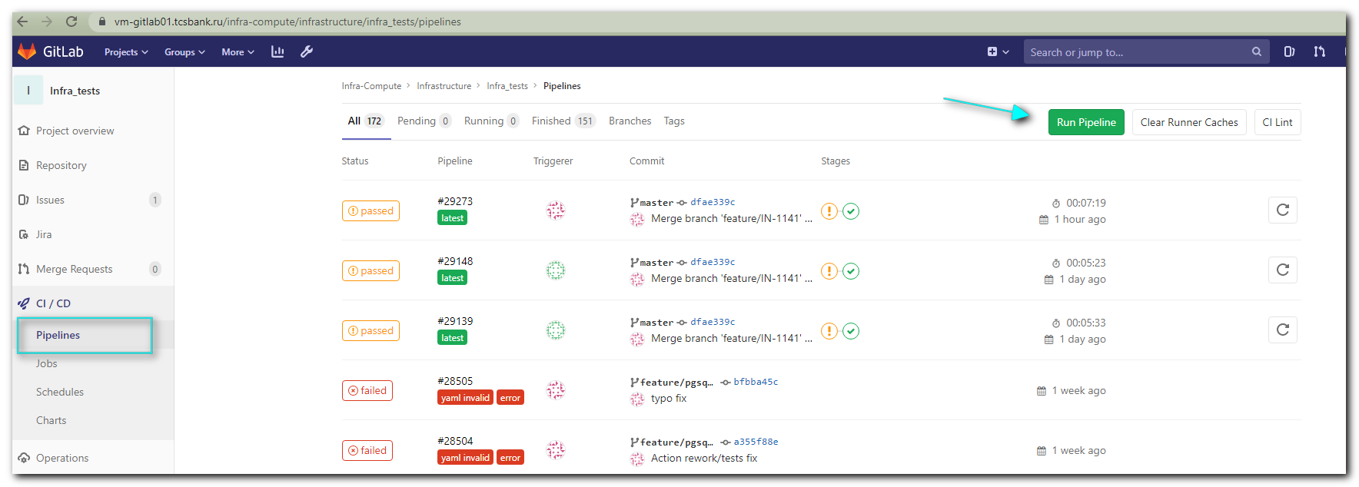

https://vm-gitlab01.tcsbank.ru/infra-compute/infrastructure/infra_tests/pipelines/new
